No  Lokasi : Bantaran Sungai Jalan KH Malik | Foto | Nama | Morfologi | Manfaat | Keterangan | link
1. | 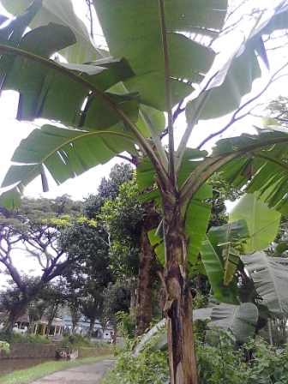 | Pisang (Musa Accuminata) | - Daun menjari, panjang daun 1-2 m, lebar 30 cm  - Batang berlapis  - Tinggi pohon 2-3 m  - Buah berwarna kuning jika masak | - Penyembuh luka  - Dapat dikonsumsi buahnya | Pisang_tanaman.jpg  perdu | http://khasiatbuahpisang.blogspot.com/2012/12/beragam-manfaat-pohon-pisang.html  http://id.wikipedia.org/wiki/Pisang
2. | 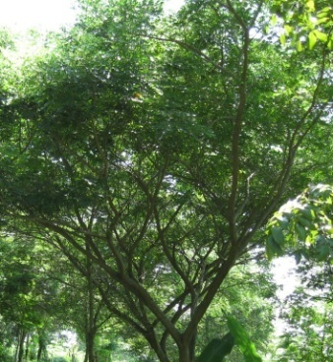 | Trembesi (Albizia saman) | - tinggi mencapai 30-40 m  - lingkar batang mencapai 4,5 m  - daun majemuk, betangkai sekitar 7-15 cm  - lebar daun 4,5 cm  - batang berwarna kecoklatan  - permukaan daun bagian bawah memiliki beludru,lembut jika dipegang | - mengikat CO2  - bahan bangunan  - akar trembesi dapat mengobati kanker | Kategori: berkayu  File: trembesi.jpg | http://id.wikipedia.org/wiki/Ki_hujan  http://cybex.deptan.go.id/lokalita/mengenal-pohon-trembesi-si-penyerap-co2

